МБДОУ «Детский сад присмотра и оздоровления № 46 «Светлячок»

«Здоровьесберегающие технологии
в нашем детском саду»

Приготовила: Инструктор по физической
культуре - Зинченко Е.Н.

Рубцовск, 2021г.
Одним из направлений, по которому работаю уже не первый год, является - игроритмика. Предлагаю несколько музыкальных композиций, где расписаны танцевальные движения.
«Новогодняя» (подготовит. и старшая гр.) (Дети стоят в несколько линий,)
1 Замела метелица город мой (руки на поясе носком левой ноги делаем полукруг, то же правой)
По дорогам стелется пеленой (наклон вперед, махи руками «мельница»)
Нравятся морозы ей еще как, (руки скрещены, хлопаем себя по плечам)
И румянец розовый - на щеках (придерживаемся за щеки, качаем головой)
От зимы не спрятаться не сбежать (3 шага впереди 3 назад)
Значит будем елочку наряжать (руки вверху, круг вокруг себя)
Апельсины, яблоки, ананас (руки остались вверху – на апельсины -опустили в сторону одну; на яблоки - вторую; на ананас -покачали руками, вытянутыми в стороны)
Спрячем потихонечку про запас (руки за спину, покачались слегка)
Припев: Новый год, н. г.(прыжки на месте, руки поочередно вверх-вниз)
Елка, шарики, хлопушки (прыжки вокруг себя, руки вверху)
Новый год, новый год (движения те же)
Дискотека, серпантин (прыжки вокруг себя, руки вверху)
Новый год, новый год (движения те же)
Всем подарки под подушкой (прыжки вокруг себя, руки вверху)
Отпускать н.г. никуда мы не хотим (дети строятся в одну колонну)

2 Хитро улыбается (шаг влево и немного задержались)
Дед мороз (возвращ. в И.П.)
Что он приготовил нам (шаг вправо и немного задержались)
Загадай желание (шаг влево и немного задержались)
Сладко спи (возвращ. в И.П.)
И получишь новенький РSP(дети перестраиваются на свои места)
На вокализ (подскоки по кругу, взявшись за руки)
Припев: (движения те же)
3С горочки на саночках кувырком (2 полуприседа, руки за головой и поворот вокруг себя)
Лучшему товарищу в лоб снежком («подняли снежок» и «бросили»)
Но друзья не сердятся, не ревут. Синяки до свадьбы все заживут (в парах кружатся)
Припев: (движения те же, выполняем в кругу, на повтор подскоки по кругу; перед последней строчкой, дети строятся на свои места и хлопают в ладоши)
«Чижик – Пыжик» (средняя и вт. мл. группы)
Проигрыш: (Руки на поясе, ритмично покачиваемся вправо –влево)
1 Чижик – Пыжик, где ты был (пожимаем плечами 2 раза)
В гости к бабушке ходил (наклон вперед, руки вытянули вперед)
Пил у бабушки компот (имитируем как пьем)
И пролил на свой живот (чуть сгибаем и разгибаем колени, несколько хлопков ладонями по коленям)
Вокализ: (руки на поясе идем вокруг себя, высоко поднимаем колени)
Припев:
Чижик – Пыжик, Чижик – Пыжик, ты обманываешь нас (руками, согнутыми в локтях, вверх –вниз и топаем правой ногой)
Чижик – Пыжик, Чижик – Пыжик, мы не верим в твой рассказ (руками, согнутыми в локтях, вверх –вниз и топаем левой ногой)
Проигрыш: (движения те же)
2 Чижик – Пыжик, где ты был (пожимаем плечами 2 раза)
В гости к дедушке ходил (наклон вперед, руки вытянули вперед)
Пил у дедушки кефир (имитируем как пьем)
От того я очень сыр (чуть сгибаем и разгибаем колени, несколько хлопков ладонями по коленям)
Вокализ: (руки на поясе идем вокруг себя, высоко поднимаем колени)
Припев: (движения те же) Проигрыш: (движения те же)
3 Чижик – Пыжик, где ты был (пожимаем плечами 2 раза)
В гости к зайцам я ходил (качаем вперед-назад кистями рук на голове)
Пил у них морковный сок (имитируем как пьем)
Весь до ниточки промок (имитируем как пьем)
Вокализ: (прыжки на месте, качаем вперед-назад кистями рук на голове)

Припев: (движения те же) Проигрыш: (движения те же)
4 Чижик – Пыжик, где ты был (пожимаем плечами 2 раза)
В луже плавать я ходил (имитируем плавание)
Ну а в луже глубина, 8 чижиков до дна (присели , руки вверх)
Вокализ: (приседаем, руки вверху, встаем, руки внизу нес-ко раз)
Припев:
Чижик – Пыжик, Чижик – Пыжик, ну-ка быстро марш в кровать (грозим пальцем правой руки и притопываем правой ногой)
Чижик – Пыжик, Чижик – Пыжик, нужно доктора позвать (грозим пальцем левой руки и притопываем левой ногой)

«Молодая лошадь» (подготовит. и старшая группы)
(На проигрыш можно покачиваться или притопывать ногой)
1 Не жалейте уши, хлопайте в ладоши (ноги широко, хлопки в правой, а затем в левой стороне - 2раза)
На конюшне старой горевала лошадь (руки согнуты в локтях, разведены в стороны, идем вокруг себя, покачивая руками)
У нее в конюшне маловата площадь (вытянули пр. руку вверх, лев ногу в сторону и наоборот –л. руку вверх, а пр. ногу в сторону - 2 раза)
Не попрыгаешь и ног не разведешь
Припев:
Далеко, далеко (шаг в сторону и рука под «козырек», то же в др. сторону)
Ускакала в поле молодая лошадь (полуприседы и сгибания руками перед собой – встали и снова полуприсед)
Так легко, так легко (подергали вверх-вниз левым плечом и затем – правым)
Не догонишь, не поймаешь, не найдешь (прыгаем вокруг себя на прямых ногах, руки внизу прямые, упругие)
2 Не жалейте уши (ладони возле ушей, локтями двигаем вперед –назад)
Хлопайте в ладоши (хлопки над головой)
На свою конюшню не вернулась лошадь (ладони вместе, легкие удары к пр. плечу – к л. плечу; к пр. ноге – к л. ноге – 2раза)
Ни седла, ни сбруи и не надо в четырех стенах томится день и ночь (вытянули пр. руку вверх, лев ногу в сторону и наоборот –л. руку вверх, а пр. ногу в сторону - 2 раза)
Припев: (движения повторяются)
Проигрыш: (прыжки на месте разными способами)
3 Не жалейте уши, хлопайте в ладоши. Ни чего не жалко для людей хороших (ноги широко, хлопки в правой, а затем в левой стороне - 2раза)
Потанцуем вместе, и тогда быть может, я тебя пойму - и ты меня поймешь (руки согнуты в локтях, разведены в стороны, идем вокруг себя покачивая руками)
Припев: (движения повторяются)
Очень интересно и всегда с азартом проходят такие мероприятия, как например «Малые Олимпийские игры». Я здесь предоставляю несколько фото прошлогодней зимы.

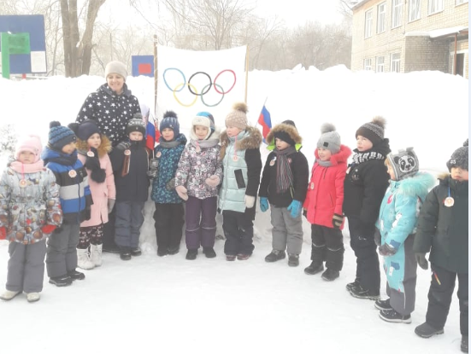
В начале февраля прошлого учебного года, ребята из старшей и подготовительной групп (отдельно каждая) приняли участие в «Малых Олимпийских играх».
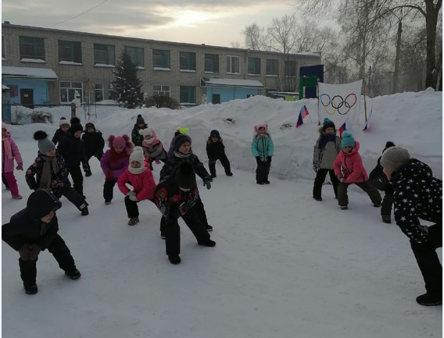
Это разминка перед началом стартов.

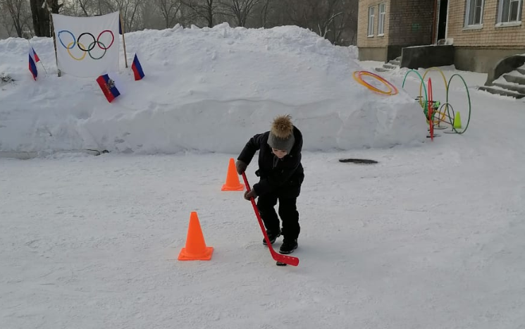
Участник проходит дистанцию под звуки спортивной музыки и крики болельщиков, вид спорта – хоккей.
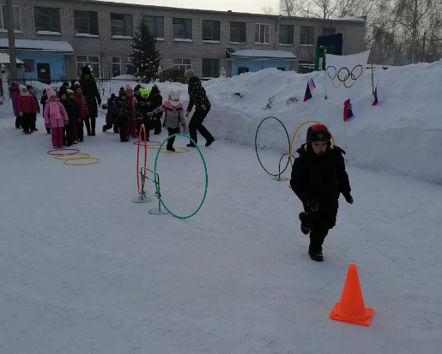
А это, так называемое многоборье. Сначала нужно было выполнить прыжки, затем «змейкой» пробежать через обручи и вернутся тем же путем.
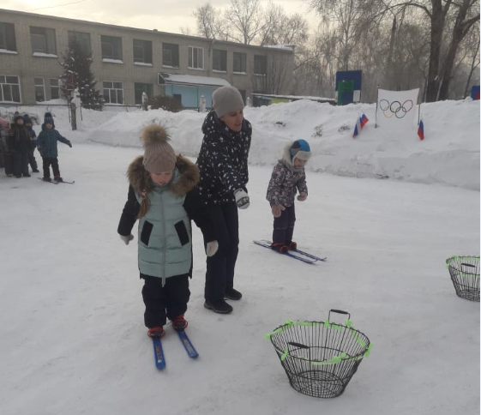
Это, конечно биатлон, пробежали на лыжах и забросили мяч в корзину. По 3 мяча у каждого спортсмена.
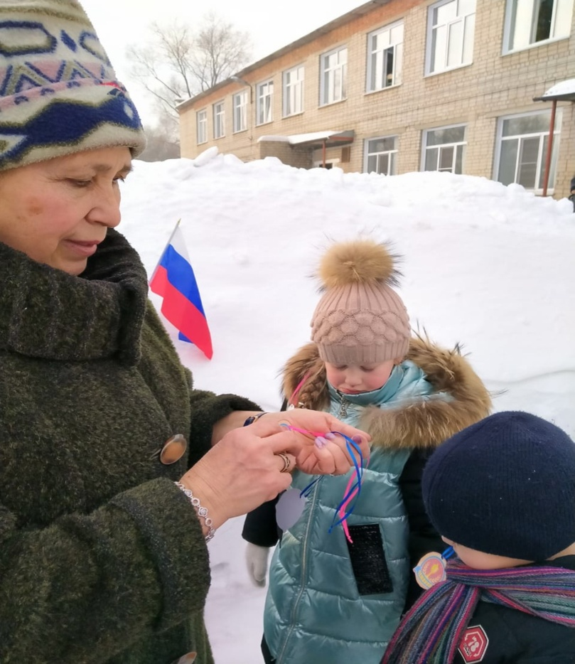
В каждой группе соревновались 2 команды: участники из группы № 3 представили команды – «Орлы» и «Тигры», группа № 4 разделилась на команды – «Звезда» и «Моряк». Награждали юных спортсменов под торжественную музыку, все получили заслуженные медали.

